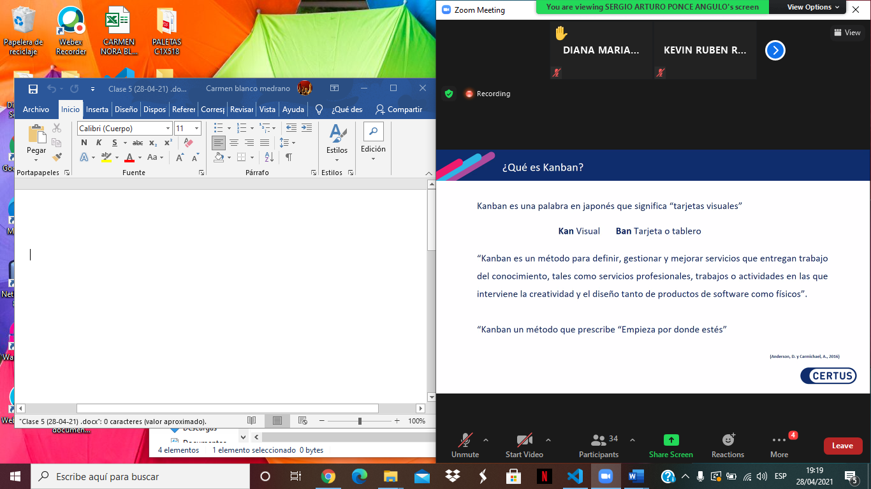

Kanba

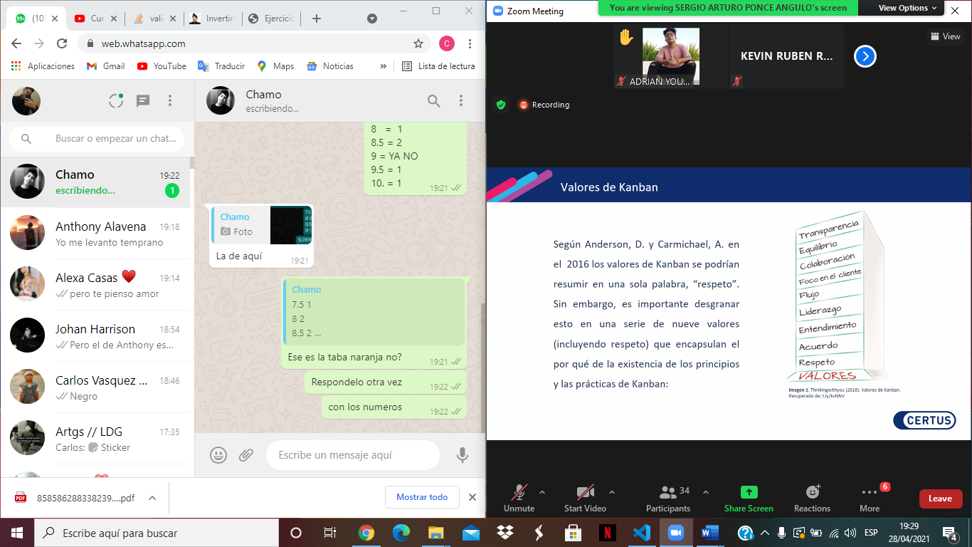

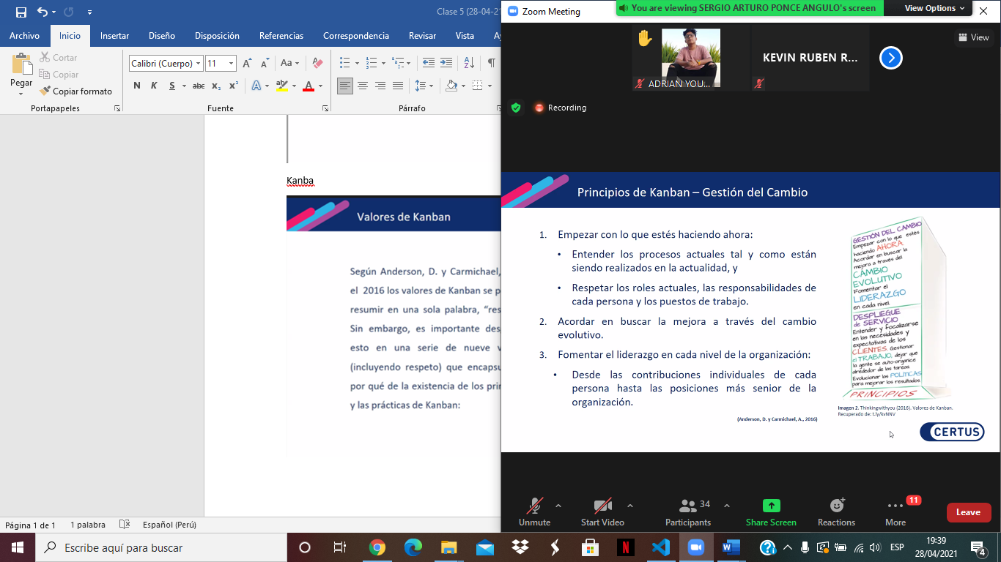

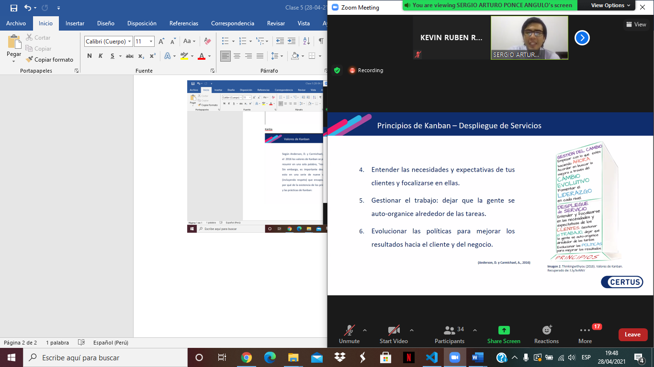

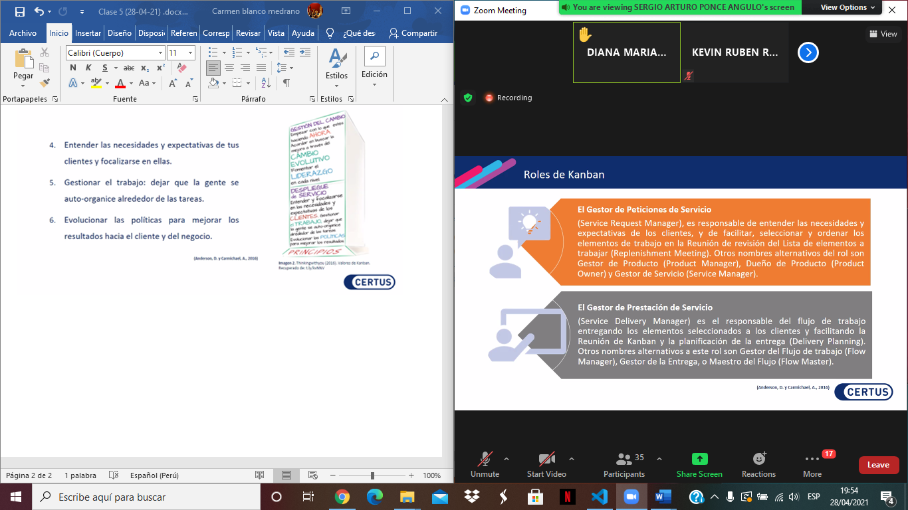

La visualización es la parte mas importante y como nuestro flujo varia para aportar una mejora continua o oportunidad de mejora

SCRUM es un poco más flexible a los sprints

El Kanban está más enfocado en las etapas, identificar las tareas y una cierta cantidad- para evitar cuellos de botellas.

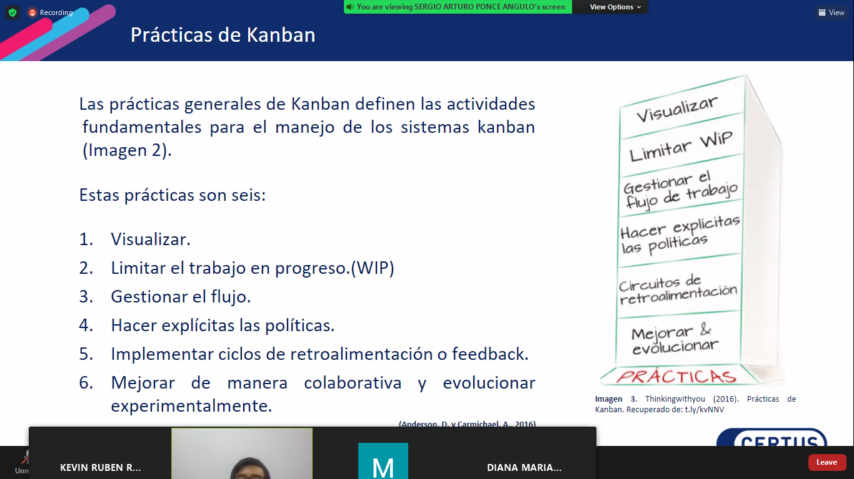

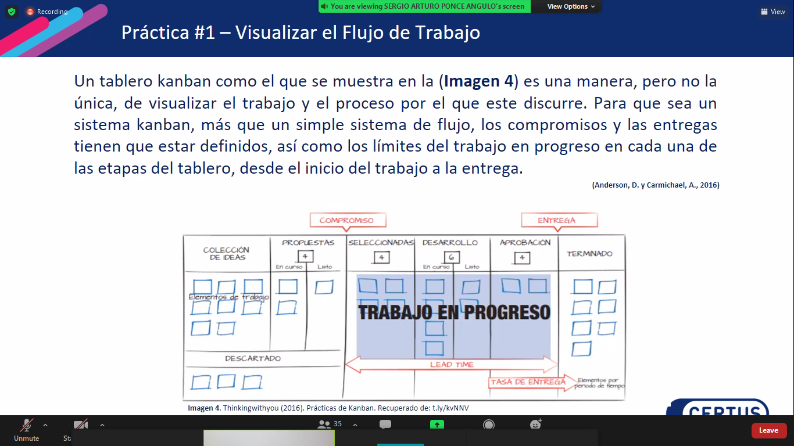

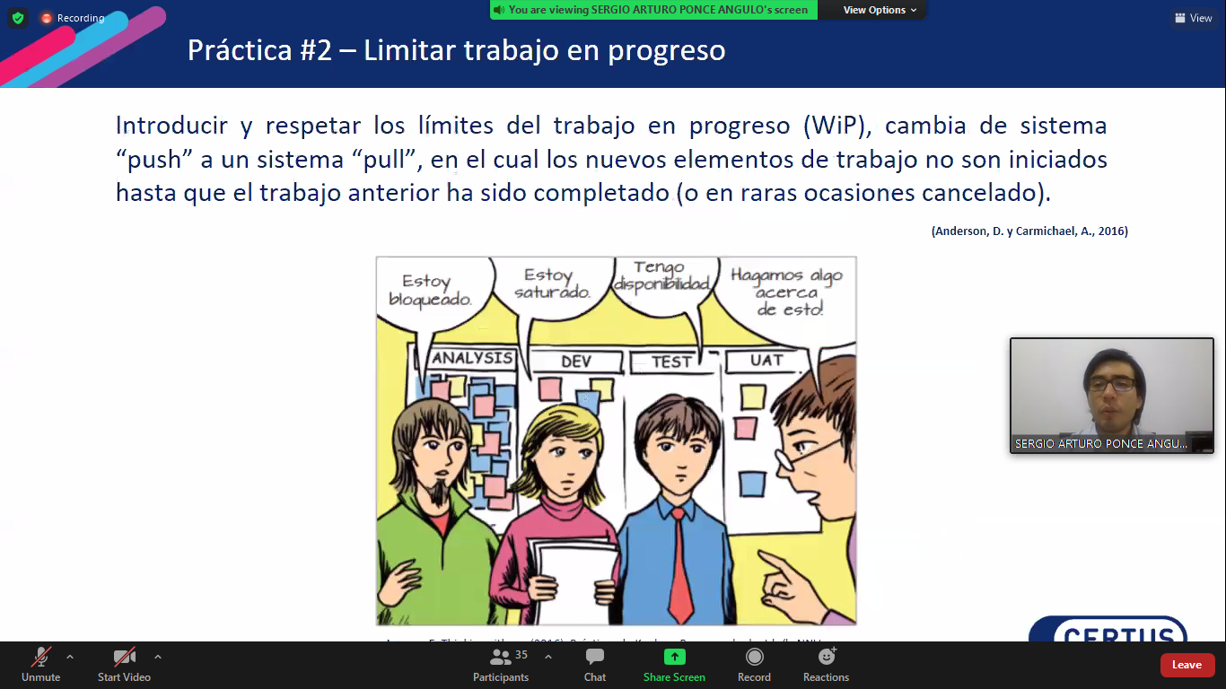

No es hacer push sino pull. No se realiza la siguiente tarea hasta que se complete el trabajo anterior

